**ANALISIS KONTEN DAN ENGAGEMENT RATE AKUN INSTAGRAM @TORAJATRIPADVENTURE SERTA MINAT BERKUNJUNG WISATAWAN KE DESTINASI WISATA TANA TORAJA**

**Farid Asfari Rahman1, Enjat Munajat2, Evi Novianti3**

Fakultas Sekolah Pascasarjana Universitas Padjadjaran1, Fakultas Sekolah Pascasarjana Universitas Padjadjaran2, Fakultas Sekolah Pascasarjana Universitas Padjadjaran3

Jalan Dipati Ukur No.35, Bandung, Jawa Barat, Indonesia

Korespodensi dengan Penulis: Farid Asfari Rahman

**Farid Asfari Rahman** : Telp: 085157744677

E-mail: farid20008@mail.unpad.ac.id

***Abstract***

*Tana Toraja Regency is one of the districts located in South Sulawesi. Natural beauty, cultural diversity and customs that are still very thick become one of the characteristics that are not found in other regions. This study aims to 1). identify the content of the Instagram account @torajatripadventure, 2). identify the engagement rate of the Instagram account @torajatripadventure, and 3). identify interest in visiting Tana Toraja Regency. This research uses quantitative descriptive research design. This study was conducted by sending an online questionnaire via google form to instagram account followers @torajatripadventure which is known to number 52,600. The sample in this study was 100 people who became followers of instagram accounts @torajatripadventure and the category was determined based on random sampling. Data collection is obtained through questionnaires. The results of this study indicate that 1). Product content and event content are considered interesting, useful, and informative. Furthermore, entertainment content is considered attractive and entertaining even though it is still not useful and promotional content is considered attractive but not useful and persuasive. 2). The four contents are included in the low level of interaction category because the engagement rate is below 1%, however, event content is still the content with the highest engagement rate, followed by entertainment content, product content and promotional content. 3). The dimension of interest and the dimension of desire are the dimensions that most interest respondents, followed by the dimension of seeking information, the dimension of consideration and the dimension of action. As for the average value for calculating the type of content on interest in visiting, event content is the content that gets the highest response from respondents, followed by product content, entertainment content and promotional content.*

***Keywords:*** *Instagram @torajatripadventure, Content, Engagement Rate, Visiting Interest*

**Abstraks**

*Kabupaten Tana Toraja merupakan salah satu kabupaten yang terletak di Sulawesi Selatan. Keindahan alam dan keragaman budaya serta adat istiadat yang masih sangat kental menjadi alah satu ciri khas yang tidak ditemukan di daerah lain. Penelitian ini bertujuan untuk 1). mengidentifikasi konten akun instagram @torajatripadventure, 2). mengidentifikasi engagement rate konten akun instagram @torajatripadventure, dan 3). mengidentifikasi minat berkunjung ke Kabupaten Tana Toraja. Penelitian ini menggunakan desain penelitian deskriptif kuantitatif. Penelitian ini dilakukan dengan mengirimkan kuesioner online melalui google form kepada followers akun instagram @torajatripadventure yang diketahui berjumlah 52.600. Sampel dalam penelitian ini adalah 100 orang yang menjadi pengikut akun instagram @torajatripadventure dan kategorinya ditentukan berdasarkan random sampling. Pengumpulan data diperoleh melalui angket. Hasil penelitian ini menunjukkan bahwa 1). Konten produk dan konten event dinilai menarik, bermanfaat dan informatif. Selanjutnya, konten hiburan dinilai menarik dan menghibur meskipun masih kurang bermanfaat dan konten promosi dinilai menarik namun kurang bermanfaat dan persuasif. 2). Keempat konten tersebut masuk dalam kategori tingkat interaksi yang rendah karena nilai engagement rate nya berada dibawah 1% namun dengan begitu, konten event masih menjadi konten dengan perolehan nilai engagement rate tertinggi, diikuti oleh konten hiburan, konten produk dan konten promosi. 3). Dimensi tertarik dan dimensi keinginan menjadi dimensi yang paling menarik minat responden, diikuti oleh dimensi mencari informasi, dimensi pertimbangan dan dimensi tindakan. Sedangkan untuk nilai rata-rata perhitungan jenis konten pada minat berkunjung, konten event menjadi konten yang memperoleh respon tertinggi dari para responden, diikuti oleh konten produk, konten hiburan dan konten promosi.*

**Kata Kunci** : *Instagram @torajatripadventure; Konten; Engagement Rate; Minat Berkunjung*

**PENDAHULUAN**

Sulawesi Selatan merupakan provinsi yang memiliki daya tarik khusus di Indonesia. Banyak wisatawan yang mempunyai minat untuk berlibur ke destinasi wisata yang ada di Sulawesi Selatan. Minat merupakan suatu tendensi yang konsisten dalam melakukan suatu aktivitas maupun mengingat aktivitas-aktivitas tersebut dan menciptakan perasaan bahagia ketika melakukan aktivitas itu (Slameto, 2010). Kotler (2018) menyatakan dalam bukunya yang berjudul *Marketing for Hospitality and Tourism* bahwa minat pembelian yang dilakukan oleh konsumen juga bisa diselaraskan dengan minat kunjungan yang dilakukan oleh wisatawan.

Kotler & Amstrong (2011) menyatakan bahwa minat beli merupakan suatu persepsi atau perasaan yang muncul ketika individu sudah mendapat stimulus dari suatu produk yang ia lihat, dimana pada saat itulah kemudian juga muncul daya tarik atau keinginan untuk mencoba produk itu hingga berujung pada hasrat untuk melakukan *purchasing* agar mendapat kepemilikan atas produk tersebut. Selain itu, Schiffman & Kanuk (2007) menyatakan bahwa ada wujud dari minat beli konsumen, diantaranya adalah ketertarikan konsumen dalam pencarian info mengenai suatu produk, pertimbangan dalam keinginan pembelian produk, ketertarikan dalam mencoba produk, hasrat memahami dan menaruh kepemilikan pada produk itu.

Salah satu cara untuk menumbuhkan minat wisatawan untuk berkunjung adalah dengan melakukan pemasaran. Pemasaran adalah suatu sistem total dari kegiatan bisnis yang dirancang untuk merencanakan, menentukan harga, mempromosikan dan mendistribusikan barang-barang yang dapat memuaskan keinginan dan jasa baik kepada para konsumen saat ini maupun konsumen potensial (Abdullah & Tantri, 2012). Aktivitas pengiklanan atau promosi merupakan salah satu dari bentuk pemasaran. Aktivitas promosi di era modern sekarang ini telah menciptakan tren promosi yang lebih efisien yaitu dengan menggunakan media sosial. Paramitha (2011) menyatakan bahwa media sosial merupakan peranti yang di desain agar menciptakan efektivitas dan efisiensi dalam melakukan relasi sosial yang interaktif. Media sosial memiliki basis penggunaan jaringan internet yang mana dapat mentransformasi pola persebaran informasi yang dulunya memiliki karakteristik satu untuk banyak *audiens*, menjadi banyak *audiens* ke banyak *audiens.* Dengan hadirnya tren promosi melalui media sosial telah membantu mengembangkan sektor pariwisata di tiap daerah. Salah satu daerah tersebut adalah Kabupaten Tana Toraja.

Sebagai salah satu daerah yang terletak di provinsi Sulawesi Selatan, Kabupaten Tana Toraja adalah suatu area dimana tersimpannya berbagai aset. Adapun aset tersebut tidak hanya aset keindahan alamnya saja namun juga keberagaman budaya serta adat istiadat yang masih mendarah daging pada tiap aktivitas yang dilakukan oleh masyarakat Tana Toraja. Salah satu destinasi wisata yang paling hits dan ramai pengunjung adalah Desa Wisata Kete Kesu. Desa ini memiliki warisan purbakala yaitu rumah adat tongkonan serta kuburan batu yang diprediksi telah berumur lebih dari 500 tahun. Desa Wisata Kete Kesu menjadi salah satu faktor meningkatnya kunjungan wisatawan, apalagi setelah banyaknya postingan terkait dengan Desa Wisata Kete Kesu di media sosial. Adapun di bawah ini adalah daftar jumlah kunjungan wisatawan ke Kabupaten Tana Toraja.

**Tabel 1.** Jumlah Kunjungan Wisatawan ke Kabupaten Tana Toraja

|  |  |  |  |
| --- | --- | --- | --- |
| **Tahun** | **WNA** | **WNI** | **Total** |
| **2015** | 15.731 | 82.673 | 98.404 |
| **2016** | 20.271 | 1.056.592 | 1.076.863 |
| **2017** | 25.452 | 1.173.183 | 1.198.635 |

*Sumber: Badan Pusat Statistik (BPS) Kabupaten Tana Toraja*

Dengan adanya data diatas telah menunjukkan bahwa media sosial memberikan kontribusi bagi sektor pariwisata. Media sosial khususnya instagram adalah satu dari sekian media sosial yang memiliki banyak pengguna dan juga sering dimanfaatkan sebagai media untuk melakukan iklan/promosi. Dalam bukunya *The Social Media Industries,* Albarran (2013) menyatakan bahwa instagram adalah suatu *web* jejaring sosial yang memiliki fungsi untuk saling membagikan foto, membagikan video serta berkomunikasi.

Fungsi dari instagram dalam sektor pariwisata cukup besar dikarenakan esensinya untuk berbagi foto, maka orang yang sudah melakukan wisata pada suatu tempat dapat membagikan foto-foto pada jejaring sosial tersebut yangmana nantinya akan dilihat oleh para *user* lainnya. Sehingga akan menimbulkan respon para *user* lain. Salah satu responnya adalah keinginan untuk melakukan perjalanan wisata setelah melihat persebaran foto-foto tersebut. Fenomena-fenomena tersebutjuga tak lepas dari pengaruh *online engagement*.

Bonsón & Ratkai (2013) menjelaskan bahwa *online engagement* menjadi sangat penting bagi media sosial khususnya instagram karena menjadi tolak ukur untuk mengetahui performa sebuah akun atau konten. Dalam mengukur performa akun media sosial khususnya instagram dilakukan dengan menghitung *engagement rate* nya. *Engagement rate* dapat diartikan sebagai indikator besar kecilnya interaksi sebuah akun instagram dengan pengikutnya. Untuk menghitung *engagement rate* di instagram dilakukan dengan melihat jumlah *like* dan komentar yang ada pada sebuah postingan (Coelho et al., 2016). *Like* dan komentar telah banyak digunakan sebagai pengukuran untuk dampak suatu publikasi (Sabate et al., 2014). *Engagement Rate* dari suatu akun dapat disebut baik jika posisinya ada di atas rata-rata *engagement rate* per total pengikut.

Dalam penelitian yang dilakukan oleh Santoso (2017), dinyatakan bahwa suatu postingan konten harus memperhatikan pembangunan *online engagement*. Hal ini sejalan dengan penelitian yang dilakukan oleh Bella (2021) yang menjelaskan bahwa *online engagement* yang baik akan berdampak pada kualitas sebuah akun media sosial. Selain itu, Amriel & Ariescy (2021) menyatakan bahwa dalam mengukur *online engagement* dilakukan dengan menghitung *engagament rate* sebuah akun. Semakin tinggi *engagement rate* maka setiap konten yang diposting akan selalu muncul di beranda followers akun tersebut.

**METODE**

Penelitian ini menggunakan desain penelitian deskriptif kuantitatif yang bertujuan untuk menjelaskan suatu fenomena dengan menggunakan angka yang menggambarkan karakteristik subjek yang diteliti (Sugiyono, 2017). Penelitian diarahkan untuk mendapatkan fakta-fakta mengenai konten dan *engagement rate* akun instagram @torajatripadventure serta minat berkunjung wisatawan ke destinasi wisata Tana Toraja. Pengumpulan data menggunakan kuesioner online melalui *google form* dan disebarkan kepada para *followers* akun instagram @torajatripadventure yang sudah pernah maupun yang belum pernah berkunjung ke Kabupaten Tana Toraja. Populasi dalam penelitian ini adalah *followers* dari akun instagram @torajatripadventure yang diketahui berjumlah 52.600. Dalam penelitian ini, peneliti memilih teknik *simple random sampling* dengan jumlah sampel sebanyak 100 responden dari keseluruhan jumlah *followers* akun instagram @torajatripadventure. Teknik analisis data yang digunakan adalah analisis statistik deskriptif. Menurut Sujarweni (2015) statistik deskriptif dalam penelitian pada dasarnya bertujuan untuk mendeskripsikan atau memberi gambaran terhadap obyek penelitian melalui data sampel atau populasi. Analisis ini merupakan teknik deskriptif yang memberikan informasi tentang data yang dimiliki dan tidak bermaksud untuk menguji hipotesis (Ghozali, 2011).

**HASIL DAN PEMBAHASAN**

**Hasil**

**Konten Akun Instagram @torajatripadventure**

Konten Produk adalah segala konten mengenai produk dan merek, antara lain jenis produk, harga produk, cara menggunakan produk, *review* konsumen termasuk *testimoni* dan *repost* foto konsumen yang menggunakan produk dengan merek tersebut. Untuk kategori ini pada akun instagram @torajatripadventure, diperoleh hasil sebagai berikut:

**Tabel 2.** Konten Produk

|  |  |  |  |
| --- | --- | --- | --- |
| No. | Pertanyaan | Ya | Tidak |
| 1. | Apakah konten produk menarik ? | 88 | 12 |
| 2. | Apakah konten produk bermanfaat ? | 83 | 17 |
| 3. | Apakah konten produk informatif ? | 91 | 9 |

Berdasarkan hasil kuesioner yang dibagikan kepada 100 responden, pada kategori konten produk akun instagram @torajatripadventure, responden menilai bahwa konten tersebut informatif (91%). Selanjutnya, (88%) responden menyatakan bahwa konten produk adalah menarik, dan (83%) responden menyatakan bahwa konten produk adalah bermanfaat. Hal ini menunjukkan bahwa konten produk akun instagram @torajatripadventure dapat diterima dengan baik oleh para responden karena dinilai informatif, menarik dan bermanfaat.

Konten Promosi adalah konten yang berisi promo-promo yang sedang ditawarkan, misalnya *giveaway* dan diskon. Untuk kategori ini pada akun instagram @torajatripadventure, diperoleh hasil sebagai berikut:

**Tabel 3.** Konten Promosi

|  |  |  |  |
| --- | --- | --- | --- |
| No. | Pertanyaan | Ya | Tidak |
| 1. | Apakah konten promosi menarik ? | 84 | 16 |
| 2. | Apakah konten promosi bermanfaat ? | 77 | 23 |
| 3. | Apakah konten promosi persuasif ? | 74 | 26 |

Berdasarkan hasil kuesioner yang dibagikan kepada 100 responden, pada kategori konten promosi akun instagram @torajatripadventure, responden menilai bahwa konten tersebut menarik (84%). Selanjutnya, (77%) responden menyatakan bahwa konten promosi adalah bermanfaat, dan (74%) responden menyatakan bahwa konten promosi adalah persuasif. Hal ini menunjukkan bahwa konten promosi akun instagram @torajatripadventure belum dapat diterima dengan baik oleh para responden karena hanya dinilai menarik namun kurang bermanfaat dan persuasif.

Konten Hiburan adalah konten yang sifatnya menghibur dan tidak berhubungan langsung dengan merek. Misalnya konten yang berisi kata-kata mutiara, video lucu dan kata-kata motivasi. Untuk kategori ini pada akun instagram @torajatripadventure, diperoleh hasil sebagai berikut:

**Tabel 4.** Konten Hiburan

|  |  |  |  |
| --- | --- | --- | --- |
| No. | Pertanyaan | Ya | Tidak |
| 1. | Apakah konten hiburan menarik ? | 92 | 8 |
| 2. | Apakah konten hiburan bermanfaat ? | 78 | 22 |
| 3. | Apakah konten hiburan menghibur ? | 86 | 14 |

Berdasarkan hasil kuesioner yang dibagikan kepada 100 responden, pada kategori konten hiburan akun instagram @torajatripadventure, responden menilai bahwa konten tersebut menarik (92%). Selanjutnya, (86%) responden menyatakan bahwa konten hiburan adalah menghibur, dan (78%) responden menyatakan bahwa konten hiburan adalah bermanfaat. Hal ini menunjukkan bahwa konten hiburan akun instagram @torajatripadventure dapat diterima dengan baik oleh para responden karena dinilai menarik dan menghibur meskipun masih kurang bermanfaat.

Konten Event adalah konten yang berisi informasi mengenai event. Misalnya bazar, pameran dan konser. Untuk kategori ini pada akun instagram @torajatripadventure, diperoleh hasil sebagai berikut:

**Tabel 5.** Konten Event

|  |  |  |  |
| --- | --- | --- | --- |
| No. | Pertanyaan | Ya | Tidak |
| 1. | Apakah konten event menarik ? | 91 | 8 |
| 2. | Apakah konten event bermanfaat ? | 87 | 13 |
| 3. | Apakah konten event informatif ? | 92 | 8 |

Berdasarkan hasil kuesioner yang dibagikan kepada 100 responden, pada kategori konten event akun instagram @torajatripadventure, responden menilai bahwa konten tersebut informatif (92%). Selanjutnya, (91%) responden menyatakan bahwa konten event adalah menarik, dan (87%) responden menyatakan bahwa konten event adalah bermanfaat. Hal ini menunjukkan bahwa konten event akun instagram @torajatripadventure dapat diterima dengan baik oleh para responden karena dinilai informatif, menarik dan bermanfaat.

Jadi, berdasarkan keempat konten akun instagram @torajatripadventure diatas, dapat disimpulkan bahwa konten produk dan konten event dapat diterima dengan baik oleh para responden karena dinilai menarik, bermanfaat dan informatif. Selanjutnya, konten hiburan juga dapat diterima dengan baik oleh para responden karena dinilai menarik dan menghibur meskipun masih kurang bermanfaat. Sedangkan, konten promosi belum dapat diterima dengan baik oleh para responden karena hanya dinilai menarik namun kurang bermanfaat dan persuasif.

***Engage******ment Rate* Konten Akun @torajatripadventure**

Dalam mengukur performa akun media sosial khususnya instagram dapat dilakukan dengan menghitung *engagement rate* nya. *Engagement rate* dapat diartikan sebagai indikator besar kecilnya interaksi sebuah akun instagram dengan pengikutnya. *Engage**ment rate* diperoleh dengan menjumlahkan total *likes*, *shares*, *saved* dan *comments* lalu dibagi dengan jumlah *followers* (Kaushik, 2011).

Dikutip dari tulisan Yoko Widito yang menyatakan bahwa *engagement rate* memiliki standar angka untuk dikatakan bagus atau jelek yaitu:

**Tabel 6.** Standar *Engagement Rate*

|  |  |  |
| --- | --- | --- |
| **No.** | **Tingkat Keterlibatan** | **Persentasi** |
| **1.** | Sangat Tinggi | > 6% |
| **2.** | Tinggi | 3,5% - 6% |
| **3.** | Baik | 1% - 3,5% |
| **4.** | Rendah | < 1% |

1. ***Engagement Rate* Konten Produk**

Untuk mengetahui *engagement rate* konten produk akun instagram @torajatripadventure, diperoleh hasil perhitungan sebagai berikut:

A.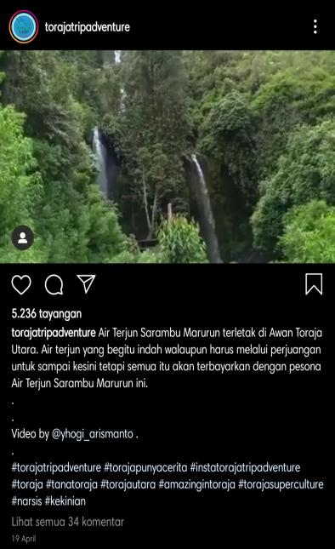B.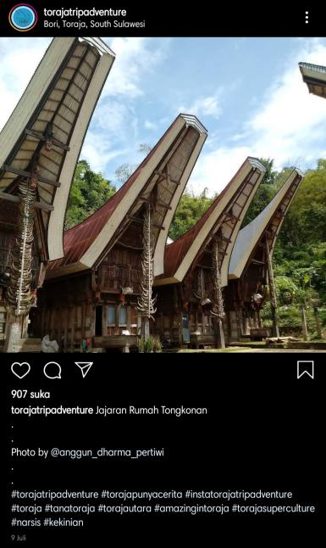

**Gambar 2.** *Engagement Rate* Konten Produk

**Tabel 7.** *Engagement Rate* Konten Produk

|  |  |  |  |  |  |  |  |
| --- | --- | --- | --- | --- | --- | --- | --- |
| **No.** | **Konten Produk** | **Like** | **Comment** | **Share** | **Saved** | **Total** | **E.R** |
| **1.** | Konten Produk A | 656 | 34 | 2 | 0 | 692 | 0,012% |
| **2.** | Konten Produk B | 907 | 0 | 0 | 0 | 907 | 0,016% |

Berdasarkan perhitungan menggunakan teori Kaushik, diperoleh nilai *engagement rate* sebesar 0,016% pada Konten Produk B dan 0,012% pada Konten Produk A. Dengan demikian, kedua konten produk diatas masuk dalam kategori tingkat keterlibatan rendah karena nilai *engagement rate* nya berada dibawah 1%.

**b**. ***Engage******ment Rate*** **Konten Promosi**

Untuk mengetahui *engagement rate* konten promosi akun instagram @torajatripadventure, diperoleh hasil perhitungan sebagai berikut:

A.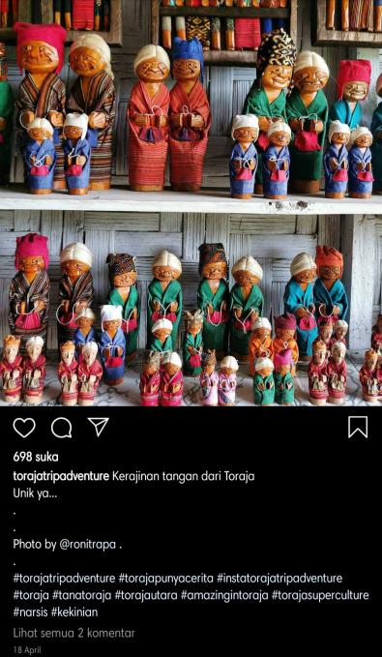 B.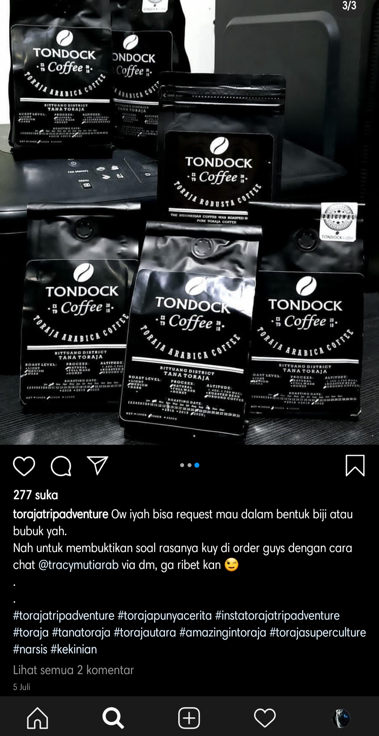

**Gambar 3.** *Engagement Rate* Konten Promosi

**Tabel 8.** *Engagement Rate* Konten Promosi

|  |  |  |  |  |  |  |  |
| --- | --- | --- | --- | --- | --- | --- | --- |
| **No.** | **Konten Promosi** | **Like** | **Comment** | **Share** | **Saved** | **Total** | **E.R** |
| **1.** | Konten Promosi A | 698 | 2 | 0 | 0 | 700 | 0,013% |
| **2.** | Konten Promosi B | 275 | 2 | 0 | 0 | 277 | 0,005% |

Berdasarkan perhitungan menggunakan teori Kaushik, diperoleh nilai *engagement rate* sebesar 0,013% pada Konten Promosi A dan 0,005% pada Konten Promosi B. Dengan demikian, kedua konten promosi diatas masuk dalam kategori tingkat keterlibatan rendah karena nilai *engagement rate* nya berada dibawah 1%.

**c.** ***Engagement Rate* Konten Hiburan**

Untuk mengetahui *engagement rate* konten hiburan akun instagram @torajatripadventure, diperoleh hasil perhitungan sebagai berikut:

A.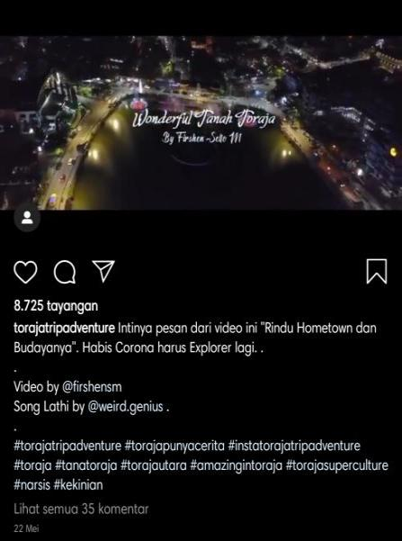B.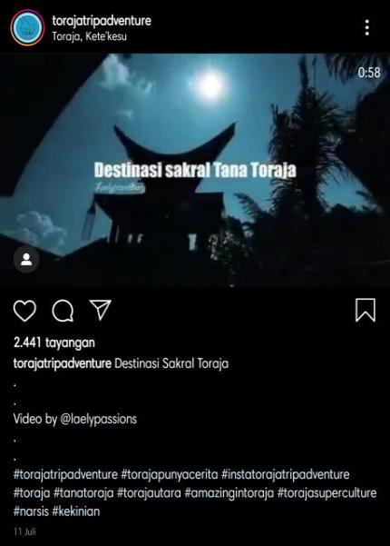

**Gambar 4.** *Engagement Rate* Konten Hiburan

**Tabel 9.** *Engagement Rate* Konten Hiburan

|  |  |  |  |  |  |  |  |
| --- | --- | --- | --- | --- | --- | --- | --- |
| **No.** | **Konten Hiburan** | **Like** | **Comment** | **Share** | **Saved** | **Total** | **E.R** |
| **1.** | Konten Hiburan A | 1.899 | 35 | 5 | 1 | 1.940 | 0,036% |
| **2.** | Konten Hiburan B | 393 | 0 | 0 | 0 | 393 | 0,007% |

Berdasarkan perhitungan menggunakan teori Kaushik, diperoleh nilai *engagement rate* sebesar 0,036% pada Konten Hiburan A dan 0,007% pada Konten Hiburan B. Dengan demikian, kedua konten hiburan diatas masuk dalam kategori tingkat keterlibatan rendah karena nilai *engagement rate* nya berada dibawah 1%.

**d. *Engagement Rate* Konten Event**

Untuk mengetahui *engagement rate* konten event akun instagram @torajatripadventure, diperoleh hasil perhitungan sebagai berikut:

A.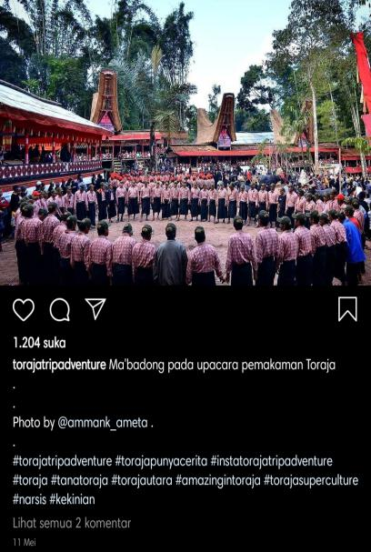B.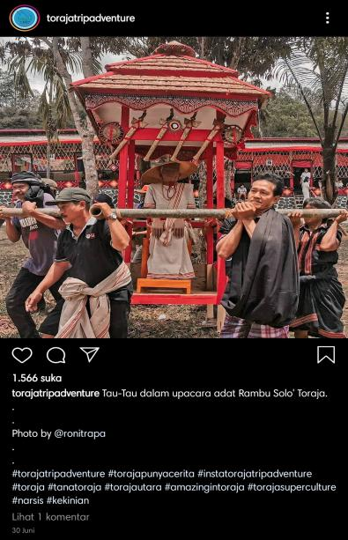

**Gambar 5.** *Engagement Rate* Konten Event

**Tabel 10.** *Engagement Rate* Konten Produk

|  |  |  |  |  |  |  |  |
| --- | --- | --- | --- | --- | --- | --- | --- |
| **No.** | **Konten Event** | **Like** | **Comment** | **Share** | **Saved** | **Total** | **E.R** |
| **1.** | Konten Event A | 1.206 | 2 | 0 | 0 | 1.208 | 0,022% |
| **2.** | Konten Event B | 1.567 | 1 | 0 | 0 | 1.568 | 0,029% |

Berdasarkan perhitungan menggunakan teori Kaushik, diperoleh nilai *engagement rate* sebesar 0,029% pada Konten Event B dan 0,022% pada Konten Event A. Dengan demikian, kedua konten event diatas masuk dalam kategori tingkat keterlibatan rendah karena nilai *engagement rate* nya berada dibawah 1%.

Jadi, berdasarkan total *engagement rate* tiap konten diatas, keempat konten tersebut masuk dalam kategori tingkat keterlibatan rendah karena nilai *engagement rate* nya berada dibawah 1% namun dengan begitu, konten event masih menjadi konten dengan perolehan nilai *engagement rate* tertinggi, diikuti oleh konten hiburan, konten produk dan konten promosi yang memperoleh nilai *engagement rate* paling rendah.

**Minat Berkunjung**

Kotler (2018) menyatakan dalam *Marketing for Hospitality and Tourism* mengasumsikan bahwa minat pembelian pada konsumen dapat disamakan dengan minat berkunjung pada wisatawan. Menurut Schiffman & Kanuk (2007) terdapat wujud minat beli, diantaranya yaitu:

1. Tertarik untuk mencari tahu informasi tentang produk
2. Mempertimbangkan untuk membeli
3. Tertarik untuk mencoba
4. Ingin mengetahui produk
5. Ingin memiliki produk

**Tabel 11.** Kriteria Interpretasi Skor

|  |  |  |  |
| --- | --- | --- | --- |
| **Sangat Tidak Setuju** | **Tidak Setuju** | **Setuju** | **Sangat Setuju** |
| 1,00 - 1,75 | 1,76 - 2,50 | 2,51 - 3,25 | 3,26 - 4,00 |

1. **Konten Produk**

**Tabel 12.** Minat Berkunjung Konten Produk

|  |  |  |  |  |  |  |
| --- | --- | --- | --- | --- | --- | --- |
| **No.** | **Pernyataan** | **STS** | **TS** | **S** | **SS** | **Mean** |
| **1.** | Setelah melihat postingan konten produk diatas, saya mencari informasi lebih lanjut. | 4 | 11 | 40 | 45 | 3,26 |
| **2.** | Setelah melihat postingan konten produk diatas, saya mempertimbangkan untuk mengunjungi Tana Toraja. | 3 | 23 | 35 | 39 | 3,1 |
| **3.** | Setelah melihat postingan konten produk diatas, saya tertarik untuk berwisata ke Tana Toraja. | 1 | 3 | 38 | 57 | 3,49 |
| **4.** | Setelah melihat postingan konten produk diatas, saya ingin berwisata ke Tana Toraja. | 1 | 4 | 41 | 54 | 3,48 |
| **5.** | Setelah melihat postingan konten produk diatas, saya memesan paket tour / hotel / tiket transportasi untuk berwisata ke Tana Toraja. | 15 | 29 | 32 | 24 | 2,65 |

Keterangan : 1.Sangat Tidak Setuju (STS), 2.Tidak Setuju (TS), 3.Setuju (S), 4.Sangat Setuju (SS)

Berdasarkan perhitungan tabel diatas diperoleh nilai rata-rata sebesar 3,49 (Sangat Setuju) pada dimensi tertarik, 3,48 (Sangat Setuju) pada dimensi keinginan, 3,26 (Sangat Setuju) pada dimensi mencari informasi, 3,1 (Setuju) pada dimensi pertimbangan, dan 2,65 (Setuju) pada dimensi tindakan. Dengan demikian, jika nilai rata-rata tiap dimensi minat berkunjung konten produk ditotal lalu dibagi dengan jumlah dimensi minat berkunjung maka akan diperoleh nilai sebesar 3,19 yang berada pada interval (Setuju).

1. **Konten Promosi**

**Tabel 13.** Minat Berkunjung Konten Promosi

|  |  |  |  |  |  |  |
| --- | --- | --- | --- | --- | --- | --- |
| **No.** | **Pernyataan** | **STS** | **TS** | **S** | **SS** | **Mean** |
| **1.** | Setelah melihat postingan konten promosi diatas, saya mencari informasi lebih lanjut. | 6 | 22 | 38 | 34 | 3 |
| **2.** | Setelah melihat postingan konten promosi diatas, saya mempertimbangkan untuk mengunjungi Tana Toraja. | 4 | 28 | 40 | 28 | 2,92 |
| **3.** | Setelah melihat postingan konten promosi diatas, saya tertarik untuk berwisata ke Tana Toraja. | 1 | 12 | 40 | 47 | 3,33 |
| **4.** | Setelah melihat postingan konten promosi diatas, saya ingin berwisata ke Tana Toraja. | 3 | 12 | 40 | 45 | 3,27 |
| **5.** | Setelah melihat postingan konten promosi diatas, saya memesan paket tour / hotel / tiket transportasi untuk berwisata ke Tana Toraja. | 17 | 30 | 31 | 22 | 2,58 |

Keterangan : 1.Sangat Tidak Setuju (STS), 2.Tidak Setuju (TS), 3.Setuju (S), 4.Sangat Setuju (SS)

Berdasarkan perhitungan tabel diatas diperoleh nilai rata-rata sebesar 3,33 (Sangat Setuju) pada dimensi tertarik, 3,27 (Sangat Setuju) pada dimensi keinginan, 3 (Setuju) pada dimensi mencari informasi, 2,92 (Setuju) pada dimensi pertimbangan, dan 2,58 (Setuju) pada dimensi tindakan. Dengan demikian, jika nilai rata-rata tiap dimensi minat berkunjung konten promosi ditotal lalu dibagi dengan jumlah dimensi minat berkunjung maka akan diperoleh nilai sebesar 3,02 yang berada pada interval (Setuju).

1. **Konten Promosi**

**Tabel 14.** Minat Berkunjung Konten Hiburan

|  |  |  |  |  |  |  |
| --- | --- | --- | --- | --- | --- | --- |
| **No.** | **Pernyataan** | **STS** | **TS** | **S** | **SS** | **Mean** |
| **1.** | Setelah melihat postingan konten hiburan diatas, saya mencari informasi lebih lanjut. | 4 | 17 | 40 | 39 | 3,14 |
| **2.** | Setelah melihat postingan konten hiburan diatas, saya mempertimbangkan untuk mengunjungi Tana Toraja. | 1 | 26 | 37 | 34 | 3 |
| **3.** | Setelah melihat postingan konten hiburan diatas, saya tertarik untuk berwisata ke Tana Toraja. | 1 | 6 | 47 | 46 | 3,38 |
| **4.** | Setelah melihat postingan konten hiburan diatas, saya ingin berwisata ke Tana Toraja. | 0 | 9 | 45 | 46 | 3,37 |
| **5.** | Setelah melihat postingan konten hiburan diatas, saya memesan paket tour / hotel / tiket transportasi untuk berwisata ke Tana Toraja. | 13 | 30 | 28 | 29 | 2,73 |

Keterangan : 1.Sangat Tidak Setuju (STS), 2.Tidak Setuju (TS), 3.Setuju (S), 4.Sangat Setuju (SS)

Berdasarkan perhitungan tabel diatas diperoleh nilai rata-rata sebesar 3,38 (Sangat Setuju) pada dimensi tertarik, 3,37 (Sangat Setuju) pada dimensi keinginan, 3,14 (Setuju) pada dimensi mencari informasi, 3 (Setuju) pada dimensi pertimbangan, dan 2,73 (Setuju) pada dimensi tindakan. Dengan demikian, jika nilai rata-rata tiap dimensi minat berkunjung konten hiburan ditotal lalu dibagi dengan jumlah dimensi minat berkunjung maka akan diperoleh nilai sebesar 3,12 yang berada pada interval (Setuju).

1. **Konten Event**

**Tabel 14.** Minat Berkunjung Konten Event

|  |  |  |  |  |  |  |
| --- | --- | --- | --- | --- | --- | --- |
| **No.** | **Pernyataan** | **STS** | **TS** | **S** | **SS** | **Mean** |
| **1.** | Setelah melihat postingan konten event diatas, saya mencari informasi lebih lanjut. | 2 | 17 | 33 | 48 | 3,27 |
| **2.** | Setelah melihat postingan konten event diatas, saya mempertimbangkan untuk mengunjungi Tana Toraja. | 3 | 19 | 32 | 46 | 3,21 |
| **3.** | Setelah melihat postingan konten event diatas, saya mulai tertarik untuk berwisata ke Tana Toraja. | 0 | 6 | 40 | 54 | 3,48 |
| **4.** | Setelah melihat postingan konten event diatas, saya ingin berwisata ke Tana Toraja. | 1 | 4 | 42 | 53 | 3,47 |
| **5.** | Setelah melihat postingan konten event diatas, saya memesan paket tour / hotel / tiket transportasi untuk berwisata ke Tana Toraja. | 13 | 27 | 28 | 32 | 2,79 |

Keterangan : 1.Sangat Tidak Setuju (STS), 2.Tidak Setuju (TS), 3.Setuju (S), 4.Sangat Setuju (SS)

Berdasarkan perhitungan tabel diatas diperoleh nilai rata-rata sebesar 3,48 (Sangat Setuju) pada dimensi tertarik, 3,47 (Sangat Setuju) pada dimensi keinginan, 3,27 (Sangat Setuju) pada dimensi mencari informasi, 3,21 (Setuju) pada dimensi pertimbangan, dan 2,79 (Setuju) pada dimensi tindakan. Dengan demikian, jika nilai rata-rata tiap dimensi minat berkunjung konten event ditotal lalu dibagi dengan jumlah dimensi minat berkunjung maka akan diperoleh nilai sebesar 3,24 yang berada pada interval (Setuju).

Jadi, berdasarkan nilai rata-rata perhitungan tiap dimensi minat berkunjung pada masing-masing konten diatas, dimensi tertarik dan dimensi keinginan berada pada interval (Sangat Setuju) di keempat jenis konten diatas. Selanjutnya, dimensi mencari informasi berada pada interval (Sangat Setuju) di konten produk dan event sedangkan pada konten promosi dan hiburan berada pada interval (Setuju), dan pada dimensi pertimbangan dan dimensi tindakan hanya berada pada interval (Setuju) untuk keempat jenis konten diatas. Dengan begitu, dapat disimpulkan bahwa dimensi tertarik dan dimensi keinginan menjadi dimensi yang paling menarik minat responden, kemudian diikuti oleh dimensi mencari informasi, dimensi pertimbangan dan dimensi tindakan. Sedangkan untuk nilai rata-rata perhitungan jenis konten pada minat berkunjung, konten event menjadi konten yang memperoleh respon tertinggi dari para responden, selanjutnya diikuti oleh konten produk, konten hiburan dan konten promosi.

**Pembahasan**

Santoso (2017) mengatakan bahwa konten instagram terbagi menjadi 4 kategori yaitu: konten produk, konten promosi, konten hiburan dan konten event. Konten produk akun instagram @torajatripadventure dapat diterima dengan baik oleh para responden karena dinilai informatif, menarik dan bermanfaat. Namun, pada perhitungan *engagement rate* dengan menggunakan teori Kaushik, kedua postingan konten produk hanya masuk dalam kategori tingkat keterlibatan rendah karena nilai *engagement rate* nya berada dibawah 1%. Kemudian, pada perhitungan tiap dimensi minat berkunjung konten produk, dimensi tertarik, dimensi keinginan dan dimensi mencari informasi berada pada interval (Sangat Setuju) sedangkan dimensi pertimbangan dan dimensi tindakan hanya berada pada interval (Setuju).

Konten promosi akun instagram @torajatripadventure belum dapat diterima dengan baik oleh para responden karena hanya dinilai menarik namun kurang bermanfaat dan persuasif. Selanjutnya, pada perhitungan *engagement rate* dengan menggunakan teori Kaushik, kedua postingan konten promosi juga hanya masuk dalam kategori tingkat keterlibatan rendah karena nilai *engagement rate* nya berada dibawah 1%. Kemudian, pada perhitungan tiap dimensi minat berkunjung konten promosi, dimensi tertarik dan dimensi keinginan berada pada interval (Sangat Setuju) sedangkan dimensi mencari informasi, dimensi pertimbangan dan dimensi tindakan hanya berada pada interval (Setuju).

Konten hiburan akun instagram @torajatripadventure dapat diterima dengan baik oleh para responden karena dinilai menarik dan menghibur meskipun masih kurang bermanfaat. Namun, pada perhitungan *engagement rate* dengan menggunakan teori Kaushik, kedua postingan konten hiburan hanya masuk dalam kategori tingkat keterlibatan rendah karena nilai *engagement rate* nya berada dibawah 1%. Kemudian, pada perhitungan tiap dimensi minat berkunjung konten hiburan, dimensi tertarik dan dimensi keinginan berada pada interval (Sangat Setuju) sedangkan dimensi mencari informasi, dimensi pertimbangan dan dimensi tindakan hanya berada pada interval (Setuju).

Konten event akun instagram @torajatripadventure dapat diterima dengan baik oleh para responden karena dinilai informatif, menarik dan bermanfaat. Namun, pada perhitungan *engagement rate* dengan menggunakan teori Kaushik, kedua postingan konten event hanya masuk dalam kategori tingkat keterlibatan rendah karena nilai *engagement rate* nya berada dibawah 1%. Kemudian, pada perhitungan tiap dimensi minat berkunjung konten event, dimensi tertarik, dimensi keinginan dan dimensi mencari informasi berada pada interval (Sangat Setuju) sedangkan dimensi pertimbangan dan dimensi tindakan hanya berada pada interval (Setuju).

Konten dengan kategori menarik, bermanfaat dan informatif walaupun dengan perolehan nilai *engagement rate* yang rendah tetap mampu untuk menarik minat para responden, hal ini dibuktikan dengan perolehan total nilai rata-rata yang tinggi pada minat berkunjung konten event dan konten produk. Kemudian, konten dengan kategori menarik, menghibur namun kurang bermanfaat walaupun dengan perolehan nilai *engagement rate* yang rendah juga tetap mampu untuk menarik minat para responden, hal ini dibuktikan dengan perolehan total nilai rata-rata yang cukup tinggi pada minat berkunjung konten hiburan. Sedangkan, konten dengan kategori menarik namun masih kurang bermanfaat dan persuasif walaupun dengan perolehan nilai *engagement rate* yang rendah juga tetap mampu untuk menarik minat para responden namun dengan dampak yang kurang signifikan.

Dengan demikian, dapat dijelaskan bahwa semua jenis konten yang diposting akun instagram @torajatripadventure menarik. Kemudian, pada jenis konten event dan konten produk dinyatakan informatif dan bermanfaat. Pada jenis konten hiburan dinyatakan menghibur namun kurang bermanfaat. Sedangkan untuk jenis konten promosi dinyatakan kurang bermanfaat dan kurang persuasif.

**KESIMPULAN**

Berdasarkan hal-hal yang telah dikemukakan sebelumnya, permasalahan yang ingin diketahui dalam penelitian ini adalah mengenai Konten Akun Instagram @torajatripadventure, *Engagement Rate* Akun Instagram @torajatripadventure dan Minat Berkunjung Wisatawan ke Destinasi Wisata Tana Toraja. Dari hasil analisis dan pembahasan yang telah dipaparkan maka dapat ditarik kesimpulan sebagai berikut:

Konten terdiri dari 4 jenis yaitu Konten Produk, Promosi, Hiburan dan Event. Diantara keempat jenis konten tersebut, konten produk dan konten event dapat diterima dengan baik oleh para responden karena dinilai menarik, bermanfaat dan informatif. Selanjutnya, konten hiburan juga dapat diterima dengan baik oleh para responden karena dinilai menarik dan menghibur meskipun masih kurang bermanfaat. Sedangkan, konten promosi belum dapat diterima dengan baik oleh para responden karena hanya dinilai menarik namun kurang bermanfaat dan persuasif.

*Engagement rate* dapat diartikan sebagai indikator besar kecilnya interaksi sebuah akun dengan pengikutnya.Akun instagram @torajatripadventure memiliki empat jenis konten, yaitu Konten Produk, Promosi, Hiburan dan Event. Keempat konten tersebut masuk dalam kategori tingkat interaksi yang rendah karena nilai *engagement rate* nya berada dibawah 1% namun dengan begitu, konten event masih menjadi konten dengan perolehan nilai *engagement rate* tertinggi, diikuti oleh konten hiburan, konten produk dan konten promosi yang memperoleh nilai *engagement rate* paling rendah.

Minat berkunjung terdiri dari lima dimensi yaitu, mencari tahu informasi, mempertimbangkan, tertarik, keinginan dan tindakan. Diantara kelima dimensi tersebut dimensi tertarik dan dimensi keinginan menjadi dimensi yang paling menarik minat responden, kemudian diikuti oleh dimensi mencari informasi, dimensi pertimbangan dan dimensi tindakan. Sedangkan untuk nilai rata-rata perhitungan jenis konten pada minat berkunjung, konten event menjadi konten yang memperoleh respon tertinggi dari para responden, selanjutnya diikuti oleh konten produk, konten hiburan dan konten promosi.

**DAFTAR RUJUKAN**

Abdullah, T., & Tantri, F. (2012). Marketing Management. *Depok: PT. Rajagrafindo Persada*.

Albarran, A. B. (2013). *The Social Media Industries*. Routledge.

Amriel, E. E. Y., & Ariescy, R. R. (2021). Analisa Engagement Rate Di Instagram: Fenomena Like Dan Komentar. *MEDIA MANAJEMEN JASA*, *9*(2).

Bella, S. S. (2021). *Analisis Konten Instagram@ langitseduh Dalam Menciptakan Engagement*. UNIVERSITAS BAKRIE.

Bonsón, E., & Ratkai, M. (2013). A Set of Metrics to Assess Stakeholder Engagement and Social Legitimacy on a Corporate Facebook Page. *Online Information Review*.

Coelho, R. L. F., de Oliveira, D. S., & de Almeida, M. I. S. (2016). Does Social Media Matter for Post Typology? Impact of Post Content on Facebook and Instagram Metrics. *Online Information Review*.

Ghozali, I. (2011). Aplikasi Analisis Multivariate dengan Program IBM SPSS 19. *Semarang: Badan Penerbit Universitas Diponegoro*, *68*.

Kaushik, A. (2011). Best Social Media Metrics: Conversation, Amplification, Applause, Economic Value. *Occam’s Razor*.

Kotler, P. (2018). *Marketing for Hospitality and Tourism*. Pearson Education India.

Kotler, P., & Amstrong, G. (2011). Dasar-dasar Pemasaran Jilid Sembilan. *Edisi Bahasa Indonesia. PT. Indeks. Jakarta*.

Paramitha, C. R. P. (2011). Analisis Faktor Pengaruh Promosi Berbasis Sosial Media Terhadap Keputusan Pembelian Pelanggan dalam Bidang Kuliner. *Universitas Diponegoro*.

Sabate, F., Berbegal-Mirabent, J., Cañabate, A., & Lebherz, P. R. (2014). Factors Influencing Popularity of Branded Content in Facebook Fan Pages. *European Management Journal*, *32*(6), 1001–1011.

Santoso, A. P. (2017). *Pengaruh konten post instagram terhadap online engagement: Studi kasus pada lima merek pakaian wanita*. Institut Teknologi Sepuluh Nopember.

Schiffman, & Kanuk. (2007). Perilaku Konsumen Edisi Kedua. *Jakarta: PT. Indeks Gramedia*.

Slameto. (2010). Belajar dan Faktor-faktor Yang Mempengaruhinya. *Rineka Cipta*.

Sugiyono, P. (2017). Metode Penelitian Bisnis: Pendekatan Kuantitatif, Kualitatif, Kombinasi, dan R&D. *Penerbit CV. Alfabeta: Bandung*.

Sujarweni, V. W. (2015). *Metodologi Penelitian Bisnis dan Ekonomi*.

Toraja, B. K. T. (2018). *Jumlah Kunjungan Wisatawan ke Kabupaten Tana Toraja*. https://tatorkab.bps.go.id/